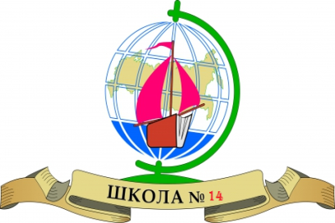

РЕСПУБЛИКА ДАГЕСТАН

Городской округ «город Дербент»

МУНИЦИПАЛЬНОЕ БЮДЖЕТНОЕ ОБЩЕОБРАЗОВАТЕЛЬНОЕ УЧРЕЖДЕНИЕ ГОРОДСКОГО ОКРУГА "ГОРОД ДЕРБЕНТ" "СРЕДНЯЯ ОБЩЕОБРАЗОВАТЕЛЬНАЯ ШКОЛА №14"
ИМЕНИ ПОЛНОГО КАВАЛЕРА ОРДЕНА СЛАВЫ ХОРОЛЬЦА ЯКОВА ИГНАТЬЕВИЧА

 368607, РД, г.Дербент, ул. Магомеда Далгата,1 ssh14derbent@yandex.ru  4-06-02

№218
Приказ №___
по МБОУ «СОШ№14» от 08.07.2020 г.

«О назначении ответственного»

Во исполнение приказа УО № 410-у от 07.07.2020 г., согласно приказу Министерства образования и науки РД № 2080 – 09/19 от 22 октября 2019 года.

Приказываю:

- Назначить Бегову Д.Н. ответственной по информационно-методическому сопровождению и техническому исполнению работы в информационной системе Навигатор.

- Беговой Д.Н.
- оказать помощь родителям (законным представителям) обучающихся и их детям в регистрации на сайте р05.навигатор.дети с использованием, в случае необходимости, ресурсов технического обеспечения образовательных организаций;
- организовать работу о возможностях информационной системы Навигатор и внедрении системы персонифицированного финансирования в работу образовательных организаций ГО « город Дербент» на сайтах образовательных организаций.

3. Классным руководителям:
- организовать подачу заявок на обучение по программам дополнительного
образования детей через автоматизированную информационную систему
«Навигатор дополнительного образования детей Республики Дагестан (далее-
Навигатор) с привлечением средств массовой информаций и родительских
собраний.
- организовать работу по публикации программ дополнительного образования на
